Конфігурація 63 ТС на 3 порті не працює справно (проблема в налаштування 3 порта)
Проблема виникає через криво, налаштовану конфігурацію в базовій таблиці:
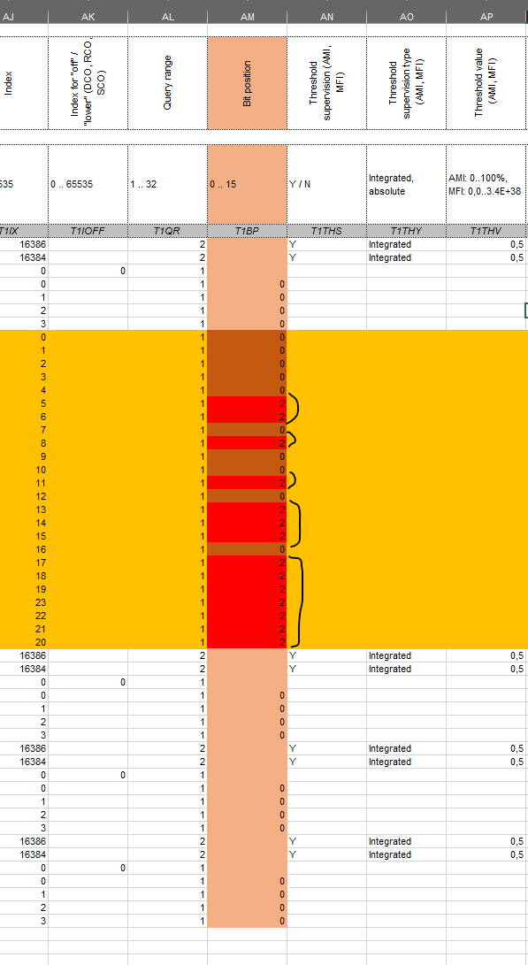 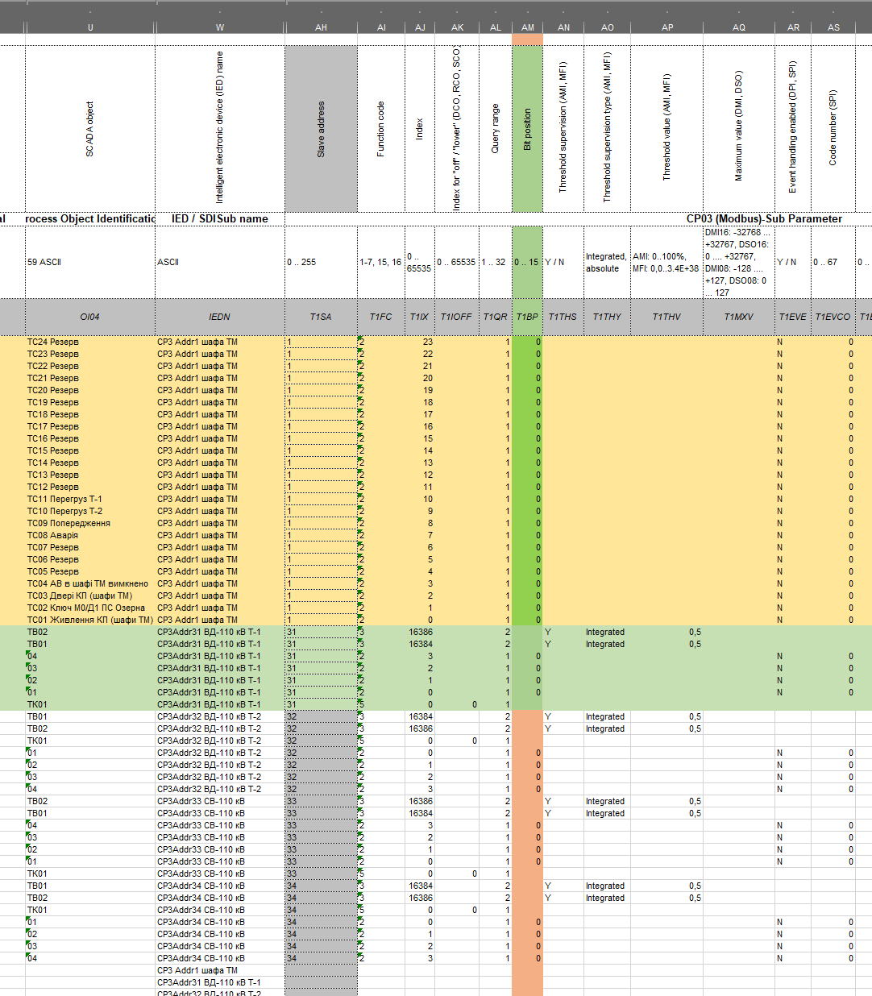
Проблема виникає через налаштування бітів в конфігурації для SPI, якщо їх обнулити проблема зникає і всі ТС відпрацювують, як треба.

